**王贝宁Wang BeiNing**

求职意向：中小学教师

联系方式：15288888888

邮 箱：123456@163.com

**求职简历**

**PERSONAL**

**RESUME**



1. 全国普通话水平考试（三级甲等）
2. 全国计算机等级考试（二级证书）

**专业技能**

1. 大学英语CET6（550分通过）
2. 获得高级教师资格证

**南昌市昌北中学 高三数学教师 2015.07—2016.07**

1. 为高三年级学生开展数学教学活动，系统复习高中数学知识点，针对性的出题训练，把高一、高二遗留的困惑一一击破，班级数学成绩整体提升到了年级第一名次，一名平时考70分的女生在高考得了130分。
2. 按照年级统一安排，积极参与教学组学习、研讨教学问题，组织周考并参与改卷评卷。
3. 课余融入班级，参与篮球等体育活动，晚间自习为学生针对性讲解，答疑解惑，力求弄通搞懂。

**步步高教辅中心 数学课外辅导 2012.03—2014.06**

1. 大学利用业余时间应聘到教辅中心，为两名高中学生进行数学辅导，分析往年高考数学试题特点，为学生针对性的出题训练并评分、讲解。
2. 2014年辅导的高三学生考入同济大学，数学以满分成绩圆满完成大学梦。

**实践经历**

**江西师范大学 基础数学专业 2011.09—2015.06**

1. 主修课程：数学分析、高等代数、高等数学、解析几何、微分几何、高等几何、常微分方程、偏微分方程、概率论与数理统计
2. 2011-2012年连续两年获得国家一等奖学金（专业前10名）
3. 参加江西省中学数学竞赛（获得二等奖）

**教育背景**

大学本科就读的是师范类数学专业，专业成绩在前十名以内，已经取得高级教师资格证书。

喜欢数学教育工作，善于启发式的教学，有一年的数学教学实习经历，另外在大学期间有专业教育辅导机构的辅导工作经历，辅导的学生中考数学成绩在南昌市排名第二。

业余兴趣爱好：跑步、篮球、羽毛球、爬山、架子鼓。

**自我评价**

* 性别：男
* 政治面貌：党员
* 出生年月：1996年8月
* 邮箱：[123456@163.com](mailto:123456@163.com)
* 现居：江西南昌
* 联系方式：15288888888

**王贝宁 求职意向：中学数学教师**

尊敬的领导：

您好!首先感谢您在百忙之中启阅我的求职信!作为一名大学应届毕业生，我怀着一颗热情而赤诚的心积极渴望投身于教育事业中，在工作中提升自我，把我所学的知识付诸于实践，为我们的教育工作尽自己的一份力量。在此，请允许我向您毛遂自荐。

获悉贵校正缺人手，我很渴望能有机会来学习、提升自我，更希望能在贵校展现自己的一份热度。我是XXXX大学中学数学专业的一名毕业生。XXXX大学是一所注重综合素质培养的高等院校，学校治学严谨，育才有方。在这样的学习环境下，我切身地体会到了学习的乐趣和作为一名教师的神圣，无论是在知识能力，还是在素质修养方面，都受益匪浅。

四年来，在师友的真诚帮助和个人努力下，我具备了扎实的专业基础知识，系统地掌握了数学分析、高等代数、高等数学、解析几何、微分几何、高等几何、常微分方程、偏微分方程、概率论与数理统计、复变函数论、实变函数论、抽象代数、近世代数、数论、泛函分析、拓扑学等学科理论知识，并在教育实践实习中锻炼提升了能力，在各科的结业考核中，成绩优异。此外，我还积极参加各种社会实践活动，把握每一个机会，锻炼自己。四年来的学校生活，让我深深地感受到与优秀的人为伍，使我在竞争中受益；向实际困难挑战，让我在挫折中成长;而毕业的教育实习经历，更锻炼了我作为一名人民教师的信念。

岁月匆匆，大学毕业，眼前所面对的是我人生的一个新起点，我将利用自己的知识与能力去迎接新的挑战，实现自己的价值。应届毕业生缺乏经验，但这却成为我成长的动力，我渴望学习成长，我接受能力强，我有一颗热忱的心，如果您认为我能满足你们的用人标准，我将不胜荣幸，并愿在你们的指导和帮助下，迈出走上社会的第一步，我将以我的努力去回报。再次感谢您启阅，并衷心祝愿贵校蓬勃发展，蒸蒸日上!

此致

敬礼!

求职人：王贝宁

2019年7月26日



**自荐信**

1. **封面**（突出求职者个人信息，一般包括姓名、所学专业、毕业院校、联系方式，还可以添加求职创意宣言）
2. **个人简历**（求职意向、基本信息、专业技能、实习经历、自我评价、获奖情况）
3. 求职意向：一般可简洁写明求职意向岗位如：软件程序员，也有根据实际写的更详细的求职意向如包括：工作性质、地点、期望薪酬等。
4. 基本信息：个人头像照片为彩色清晰照片。基本信息情况包含：姓名、行吧、出生年月、籍贯、健康状况、政治面貌、学历及专业、毕业院校、通讯地址、联系方式等。
5. 专业技能：大学专业课程不能全部罗列，要有针对性，将对口的、成绩好的专业排在前面，要把与求职岗位相关的成绩荣誉突出量化，获奖情况按时间由近及远顺序罗列，突出与应聘职位相关的技能。
6. 实习经历或工作经历：要与求职岗位相关。
7. 自我评价：把自己最优秀、最与众不同的一面用简短的文字表达出来。

**3、自荐信**（写给用人单位、介绍自身情况的一封信）

1. 基本要求：格式规范、语音流畅、段落清晰，围绕所学专业并结合求职岗位，突出自身特点。
2. 基本内容及编排格式
3. 开头：称呼，如尊敬的负责人/领导（具体称呼+职位名称）
4. 表明来意（简明扼要说明对某职位感兴趣）
5. 正文：一般不超过3个自然段即可，说清楚你符合求职岗位的个人素质能力。
6. 结尾：再次表示对获得意向岗位的期许、感谢、期待回复等。

落款：姓名（本人签名更佳）、日期。



**好简历炼成记**



**如何把圆形照片改成长方形**

**打开简历，右键点击头像照片，点击“更改形状”，点选目标形状**

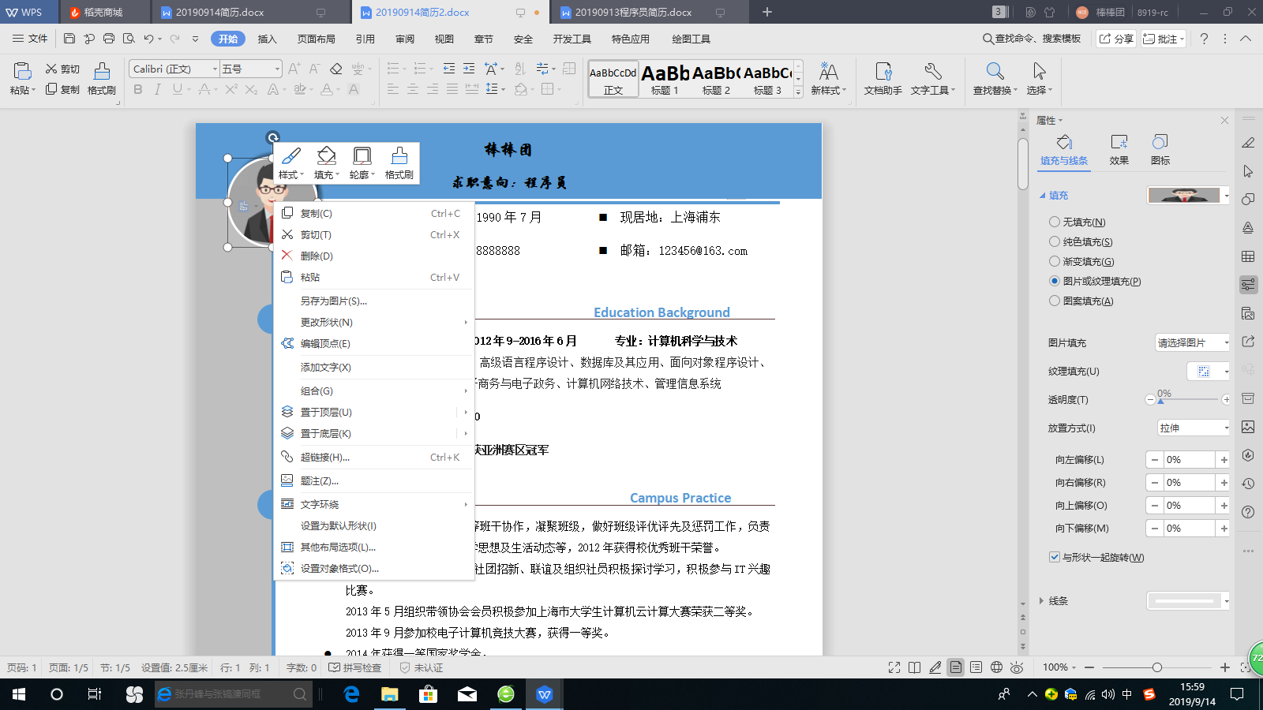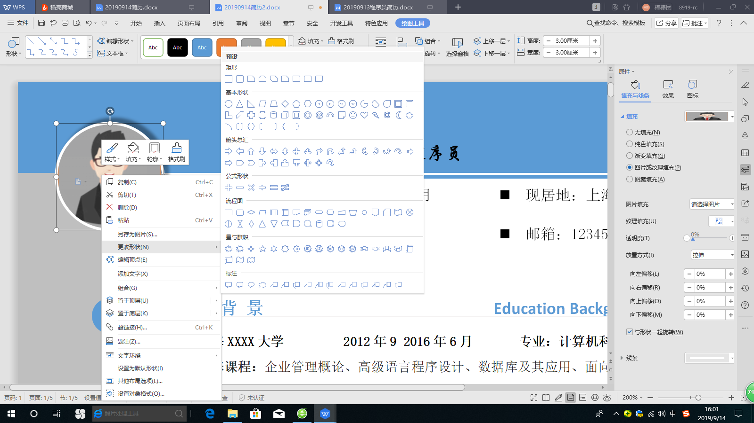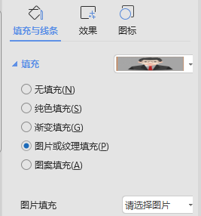

**点击工具栏的“填充”、“图片或纹理填充”，选中本地照片即可**



**如何换上自己的美照**



**双击头像照片**



**简历修改指引**